Польша разделяет заповедник “Беловежская пуща” забором
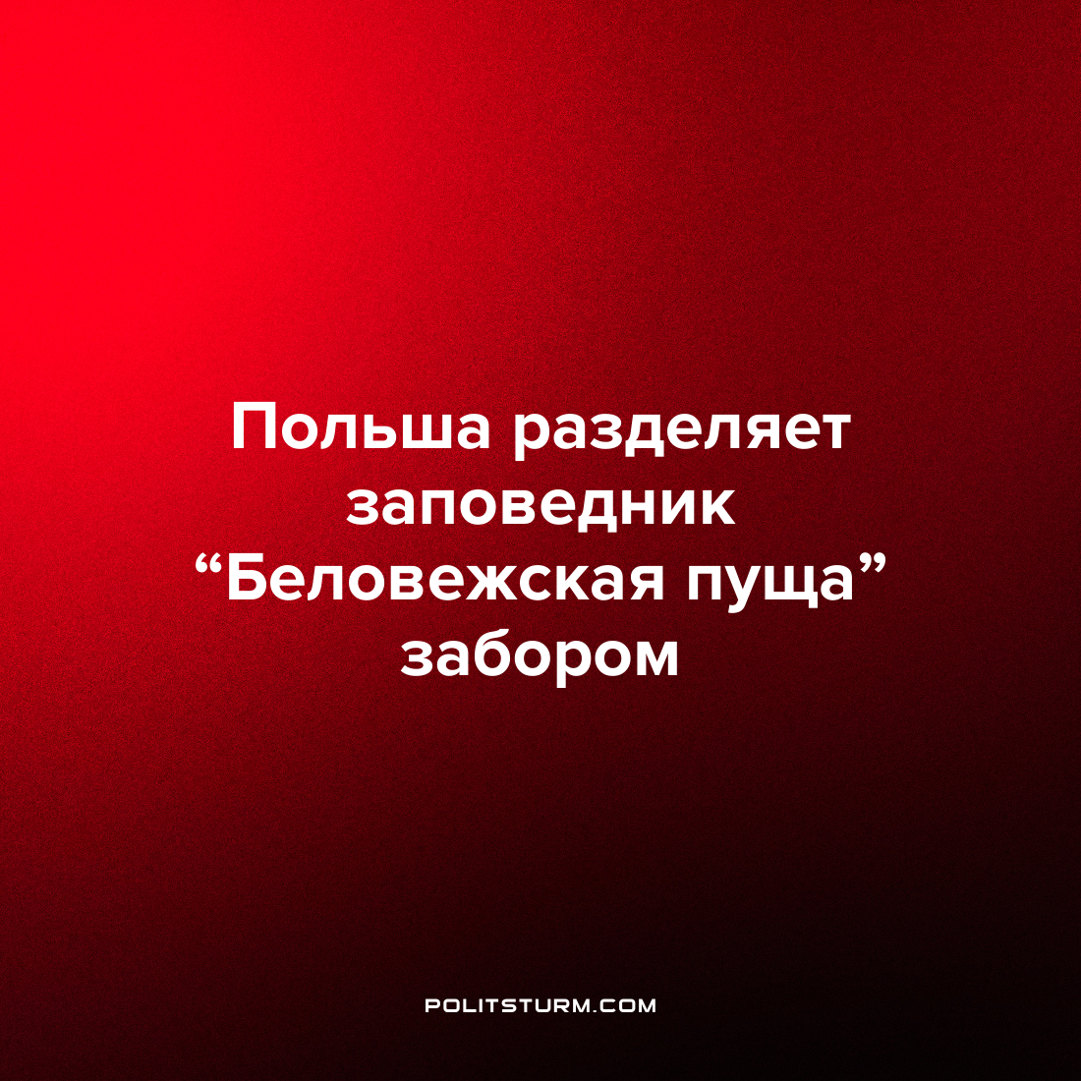

Оригинальная статья
2022-06-30
1 мин. на чтение

Президиум Совета Республики Национального собрания Белоруссии возмущен тем, что Польша по территории объекта Всемирного наследия ЮНЕСКО “Беловежская пуща” возводит пограничные заграждения:
- благодаря своим размерам и обширным нетронутым участкам старовозрастных лесов Беловежская пуща является уникальной природоохранной зоной, обеспечивающей сохранение биоразнообразия;
- если не предпринять срочных действий, не только редкие, но и распространенные животные и растения могут исчезнуть из самого крупного в Европе массива первобытного леса. Действия польских властей противоречат принципам управления особо охраняемым природным заповедником, нарушают положения многих международных договоров и принятые Польшей международные обязательства;
- призываем международные организации и мировую экологическую общественность принять меры по побуждению Польши к проведению консультаций, прекращению строительства и демонтажу установленных заградительных сооружений в целях недопущения негативных последствий для экосистем Беловежской пущи. Убеждены, что действующие международные механизмы в сфере охраны природы обеспечат в сложившейся ситуации сохранение биологического разнообразия всемирно известного природного заповедника “Беловежская пуща”, а также экологическую безопасность европейского региона в целом для будущих поколений.
История, прозванная как “миграционный кризис 2021 года на границе Польши и Белоруссии” получила свое продолжение. Если кратко, чиновники обеих стран порицают и осуждают соседей, в то время их страны выражают заботу о “людях и природе”, о “наследии для последующих поколений”, тем самым выставляя оппонента в дурном свете перед лицом своей нации и мировой общественности.
Это ничто иное, как отражение противоречий между западными и восточными империалистическими группировками, порожденными кризисами капиталистического способа производства.
Но весь государственный бюрократический аппарат, выражающий интересы правящего класса, не может указать на истинного виновника разногласий. Вместо этого он указывает мнимые причины производящие проблемы. Например, во внешних проблемах будут виноваты соседние государства или не совсем соседние. Во внутренних — рабочие, которые не вовремя устроили забастовку или митинг.
Источник: Белта – “Совет Республики принял заявление в связи со строительством Польшей пограничных заграждений” от 28 июня 2022 г.

Оригинальная статья

